**AS DOENÇAS DE PELE QUE ACOMETEM O SER HUMANO: UM ESTUDOSOBRE A ACNE, CÂNCER E ALBINISMO.**

Acadêmica: Denise Costa Gomes[1] Orientador: Dr. Zilmar Timoteo Soares[2]Instituto de Ensino Superior do Sul do Maranhão- UNISULMA

Resumo

Com o crescente aumento dos casos de doenças de pele, em especial as causadas pela exposição exagerada ao sol, conhece–las se torna de extrema importância, já que somente estando informados sobre o tema saberemos como trata-lo e a quem recorrer. O presente trabalho tem por objetivo informar sobre algumas das principais doenças de pele que acometem o ser humano; a acne, o câncer e o albinismo. Desenvolvendo argumentos referentes a maneiras de prevenir, causas, sintomas e frequentes tratamentos relacionados a essas doenças e utilizando uma linguagem clara procuramos abranger o maior público possível, para que assim um grande número de pessoas estejaminformadas sobre as consequências que estas doenças podem causar. Exploramos também a automedicação, pois uma vez que as doenças de pele muitas vezes aparecem na forma de pequenas feridas ou com a aparência de queimaduras ou sinais, os indivíduos optam por medicamentos sugeridos por terceiros, estes geralmente sem nenhuma especialização na área da saúde dermatológica, recorrendo até mesmo ao uso de cosméticos, que somente camuflam a lesão e podem agravar a situação e grau da lesão já que não é o tratamento ideal para a mesma. Além disso, discorremos brevemente sobre a estrutura da pele, uma vez que este é o órgão principal de ação destas doenças, que podem ser causadas por diversos fatores, algumas delas se relacionando até mesmo a características genéticas do indivíduo. Tal trabalho se mostra de grande eficiência uma vez que conhecendo as doenças e sabendo como agir, quem procurar, tem-se uma maior possibilidade de diagnósticos precoces que elevam as chances de cura consideravelmente.

**Palavras-chave:** Doenças. Pele. Acne. Câncer. Albinismo

1. **INTRODUÇÃO**

As doenças relacionadas à pele se tornam cada vez mais frequentes isso se deve em grande parte, pela grande exposição em que a pele se encontra o que a deixa mais suscetível a contaminações e infecções.

“A superfície corporal está exposta a toda gama de fatores externos potencialmente lesivos como traumatismo físico, calor, frio, irradiação UV, agentes químicos tóxicos, dentre outros, e, portanto não é de surpreender que o número de doenças de pele seja muito maior do que em outros órgãos.” (STEVES & LOWE, 2002, P. 485)

As doenças de pele são muitas e algumas delas são raras e geralmente podem passar despercebidas, uma vez que são confundidas com sinais ou manchas, e diversas vezes o indivíduo, erroneamente a trata somente com cosméticos.

“As doenças de pele cutâneas mais comumente encontradas são de natureza inflamatória, resultantes de reações alérgicas, infecções, contato com toxinas, ou idiopáticas. Com o aumento do repertorio de agentes terapêuticos, as reações medicamentosas estão se tornando mais comuns.” (STEVES & LOWE, 2002, P. 485).

A pele é o maior órgão do corpo humano, e também o mais exposto fatores externos. Portanto esta deve ter atenção especial, a ida ao dermatologista periodicamente é umaação importante e preventiva, uma vez que este é o especialista que poderá diagnosticar possíveis doenças em fases iniciais e prescrever o melhor tratamento, aumentando assim as chances de cura do indivíduo.

1. **METODOLOGIA**

Por meio de pesquisas bibliográficas referenciadas por autores como Alan Stevs, James Lowe e Moore Persaud, desenvolvemos este trabalho discorrendo sobre a pele e algumas doenças cutâneas. Com o uso de imagens e ilustrações diversas relacionadas ao tema procuramos aumentar o grau de compreensão do material disponibilizado. Procuramos ainda expandir a pesquisa bibliográfica e estudamos artigos científicos diversos que tratavam de temas relacionados à pele e suas doenças, sempre buscando certificação de que a informação estava dentro da realidade, como as estatísticas que foram retiradas de sites oficiais, como o do Ministério da Saúde.

Realizamos um estudo teórico amplo e nos baseamos bibliograficamente em autores especializados e com obras textuais que desenvolviam o tema de maneira compreensível e informacional. Quanto à formatação e estrutura do artigo nos referenciamos pelas regras da Associação Brasileira de Normas Técnicas-ABN T e no Manual de Elaboração de Trabalhos Acadêmicos disponibilizado publicamente pelo Instituto de Ensino Superior do Sul do Maranhão.

1. **RESULTADOS E DISCUSSÃO**
   1. **APELE HUMANA**

A pele é o principal órgão atuante na proteção do corpo humano. Ela correspondea cerca de dezesseis por cento do peso do corpo humano e exerce funções complexas como a regulação térmica e o controle do fluxo sanguíneo. Conhecer a composição da pele é de extrema importância até mesmo para saber a melhor maneira de se evitar doenças que geralmente a acometem.

A pele é formada por duas camadas originadas de diferentes folhetos germinativos, estes são tecidos embrionários que originam os diversos tecidos e órgãos de um ser adulto, no caso da pele são originadas a epiderme e a derma. A epiderme é um tecido epitelial de superfície, sua disposição se assemelha a uma parede de tijolos. A epiderme é responsável por originar os chamados anexos cutâneos, que são as unhas, os pelos e as glândulas sudoríparas e sebáceas. A derme é a camada mais profunda da pele, é responsável pela elasticidade e resistência da pele.Ela faz parte do tecido epitelial, denominado epitélio, que é formado por um conjunto de células semelhantes e justapostas, ou seja, uma camada de células coesas entre si, revestindo externamente a estrutura corporal do ser humano realizando também a delimitação das cavidades internas, bem como formação dos órgãos e glândulas. Esse tipo de epitélio normalmente possui uma de suas superfícies em contato com o tecido conjuntivo, intermediado pela lâmina basal, fornecendo, além de suporte (pois se instala sobre as glicoproteínas), também a nutrição, já que não possui vasos sanguíneos.

* 1. **DOENÇAS DE PELE**

Steves & Lowe (2002, p. 485) afirmam que:

Normalmente as pessoas prestam muita atenção à pele, e são sensíveis a quaisquer anormalidades, por menores que sejam, quanto ao aspecto, à texturaea sensação alterações que, se ocorrem na mucosa gástrica ou intestinal, provavelmente passaria despercebidas e, portanto ignoradas.

Porém este ato de prestar atenção às alterações que ocorrem na pele somente está relacionado a preocupações estéticas, dessa forma quando o individuo percebe alterações ele recorre a produtos cosméticos, que muitas vezes camuflam o problema, e se quer procuram um médico especializado para definir o real problema. Por conta disso é cada vez maior o nível de desenvolvimento da doença quando diagnosticada.

Outro fator que agrava o diagnóstico e o tratamento de doenças relacionadas ao sistema epitelial é a automedicação. Muitas vezes por se tratar somente de lesões que aparentemente são leves e superficiais, o individuo recorre a um tratamento sem indicações ou acompanhamento médico e acaba assim recorrendo a remédios que muitas vezes podem agravar a sua condição.

“As doenças cutâneas mais comumente encontradas são as de natureza inflamatória, resultantes de reações alérgicas, infecções, contato com toxinas. Como aumento do repertório de agentes terapêuticos, as reações medicamentosas estão se tornando cada vez mais comuns” (STEVES & LOWE, 2002, P. 485).

É de extrema importância conhecer as doenças que estamos suscetíveis a ter, pois para saber como agir e evitar situações como a automedicação e o avanço da doença, é necessário saber agir de forma consciente e procurar acompanhamento médico para assim poder tratar de maneira eficaz a doença contraída.

**3.4 - ACNE**

A acne é uma dermatose que provoca o surgimento de cravos, cistos, caroços e cicatrizes. Ela provoca pequenas erupções na pele que se manifestam principalmente no rosto e nas costas, em resultados da eliminação de toxinas e gorduras presentes no sangue. É muito comum na puberdade, em função dos desequilíbrios hormonais típicos da adolescência, mas pode ser causado também por sangue impuro e prisão de ventre crônica.

O diagnóstico da acne acontece através do exame clínico feito pelo dermatologista, que analisa lesões e avalia o grau da infecção. Praticamente todos os casos de acne podem ser controlados, e alguns se resolvem espontaneamente. O tratamento, geralmente, é tópico, com o uso de produtos contendo peróxido de benzoíla, ácido retinóico e seus derivados. Também são medicamentos comuns usados pelos dermatologistas, os antibióticos, que ajudam a matar as bactérias e a reduzir as inflamações, e as pílulas anticoncepcionais, que regulam os hormônios, podendo ser uteis ao público feminino.

No seu estado mais grave a acne é denominada acne vulgar é uma doença dermatológica bastante comum associada à produção dos hormônios sexuais masculinos. Ela afeta as glândulas pilossebáceas que passam a produzir uma quantidade maior de secreção gordurosa. Essa secreção não consegue ultrapassar a abertura do poro e ali se acumula formando comodões abertos que são cravos pretos que oxidam e escurecem em contato com o ar, ou comedões fechados, cravos brancos. O acúmulo dessa substância retida pela obstrução dos folículos pilosos favorece a infecção por bactérias, especialmente pela Propionibacterium acnes.

A acne vulgar não é contagiosa. A doença se manifesta mais na puberdade, adolescência e nos adultos jovens. Nas mulheres, pode persistir por mais tempo e é chamada acne da mulher adulta. Nesses casos, as lesões se instalam especialmente na região da mandíbula e podem estar correlacionadas com o ciclo menstrual. Nos homens, os quadros costumam ser mais graves e, sem tratamento, podem estender-se por décadas.As lesões da acne vulgar surgem mais na face, ombros, peito e costas e variam de intensidade de acordo com o tipo de pele e predisposição para a enfermidade. Dor, coceira e irritação nas áreas afetadas são sintomas da doença. Além desses, por causa da aparência que as lesões conferem aos portadores, podem surgir problemas emocionais, de sociabilidade e comprometimento da autoestima.

O aparecimento da acne irá depender da predisposição natural tanto para acumular sebo nos poros quanto para controlar os hormônios naturalmente, é importante se evitar o contato com substancias comedogênicas, como óleos, controlar o estresse e evitar exposição solar intensa.

Figura 1- Esquema de pele com acne [3]

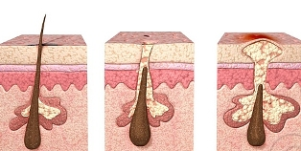

Fonte: Portal da Sociedade Brasileira de Dermatologia

**3.5 CÂNCER**

O câncer de pele melanoma é o mais prevalente no Brasil, com cerca de cento e trinta e quatro mil novos casos, segundo estimativas do Instituto Nacional do Câncer. Essa doença é provocada pelo crescimento anormal e descontrolado das células que compõem a pele. Estas células se dispõem formando camada e, de acordo com a camada afetada, definimos são definidos os diferentes tipos de câncer. Os mais comuns são os carcinomas basocelulares e os espinocelulares. Mais raro e letal que os carcinomas, o melanoma é o tipo mais agressivo de câncer de pele. A radiação ultravioleta é a principal responsável pelo desenvolvimento de tumores cutâneos, e a maioria dos casos está associada a exposição excessiva ao sol ou uso de câmaras de bronzeamento.

Mesmo com incidência elevada, o câncer de pele não melanoma tem baixar letalidade e pode ser curado com facilidade se detectado precocemente. Os tipos mais comuns de câncer de pele são o carcinoma basocelular, que é o mais prevalente dentre todos os tipos de câncer, esse tipo de câncer surge nas células basais, que se encontra na camada mais profunda da epiderme, ele tem baixa letalidade e pode ser curado em caso de detecção precoce, ele afeta principalmente a facee as orelhas e o pescoço, que são regiões mais expostas ao sol. O carcinoma espinocelular é o segundo mais prevalente dentre todos os tipos de câncer, manifesta-se nas células escamosas que constituem a maior parte das camadas superiores da pele. Pode se desenvolver em todas as partes do corpo, embora seja mais comum em áreas expostas ao sol como couro cabeludo e pescoço. As lesões normalmente apresentam sinais de dano solar, como a perda da elasticidade e despigmentação da pele. Normalmente o carcinoma espinocelular tem coloração avermelhada e se apresentam nas formas de machucados ou feridas espessas que sangram ocasionalmente, frequentemente tem aparência similar a de verrugas.

Figura 2- Esquema de Carcinoma Basocelular[4]

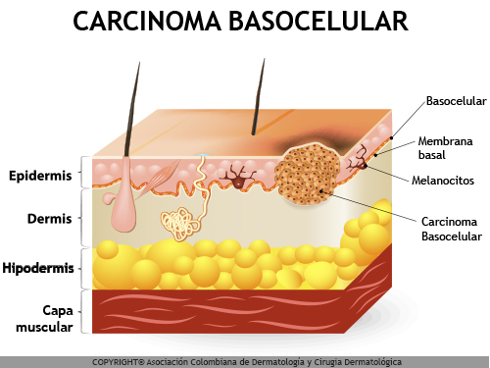

Fonte: Dráuzio Varella

O melanoma é o tipo mais frequente dentre os tipos de câncer de pele. O melanoma tem o pior prognóstico e o mais alto índice de mortalidade. Esse tipo de câncer geralmente tem a aparência de uma pinta ou de um sinal de pele em tons enegrecidos, que geralmente sangram. Pessoas com pele clara tem mais propensão a desenvolver essa doença. Nos seus estágios iniciais o melanoma se desenvolve apenas na camada mais superficial da pele, o que facilita a remoção cirúrgicae a cura do tumor.

Na fase inicial, o melanoma está restrito à camada mais superficial da pele, época ideal para realização do diagnóstico e tratamento, pois, nesta localização, ainda não ocorre àdisseminação de células tumorais à distância e a retirada completa do tumor tem altos índices de cura. Quando o melanoma deixa de ser plano, formando lesão elevada na pele, é sinal de que também está progredindo em profundidade. A profundidade atingida e a espessura da lesão são os parâmetros que definem a gravidade da lesão. Quanto mais profunda e espessa, mais grave, pois aumentam os riscos de metástases para outros órgãos.

Além disso, qualquer alteração em sinais antigos, como: mudança da cor para mais escuro ou mais claro, aumento de tamanho, sangramento, coceira, inflamação ou surgimento de áreas pigmentadas ao redor do sinal justifica uma consulta ao dermatologista para avaliação. O melanoma pode se apresentar de diversas formas. O tipo mais comum de apresentação é o melanoma superficial disseminado De crescimento mais lento e horizontal, este tipo é mais facilmente identificado, facilitando o tratamento precoce e a cura.

Figura 3- Esquema de Melanoma[5]

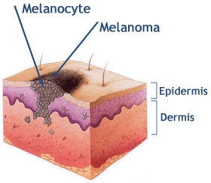

Fonte: Site Clínica Fernando Bezerra

**3.6 ALBINISMO**

O albinismo é causado pela deficiência de melanina, esta doença apresenta alterações na cor da pele, dos olhos e dos cabelos. O albinismo é causado por uma mutação genética.Diversos genes podem estar envolvidos nas causas da doença, sendo que cada um destes fornece instruções específicas para a produção de várias proteínas envolvidas na produção de melanina. O albinismo pode ser classificado como parcial ou generalizado, este ultimo atinge todas as partes do corpo que deveriam apresentar melanina.

“No albinismo generalizado, um traço recessivo autossômico, a pele, os pelos e a retina não possuem pigmento, no entanto, a Íris geralmente apresenta alguma pigmentação. O albinismo ocorre quando os melanócitos não produzem melanina por causa da falta de enzimas tirossinase. No albinismo localizado- o **piebaldismo**- um traço autossômico dominante, há falta de melanina em partes da pele ou do cabelo.” (PERSAUD, 2004, p. 533, grifo do autor).

As pessoas afetadas pelo albinismo têm muitas vezes uma morte prematura, a idade média de vida de albinos é de trinta anos, sendo que este facto muitas vezes não é uma consequência direta da mutação, mas sim das doenças que a anomalia pode causar.

Sim, as características do albinismo podem abrir caminho ao aparecimento de outras perturbações, sendo que, o cancro da pele é talvez uma das mais alarmantes. E por que o aparecimento de cancros? Bem, a melanina, em falta nos albinos, serve também como defesa contra a radiação solar nefasta. Assim, a falta deste elemento proteico faz com que a probabilidade de os seres afetados por esta anomalia se queimarpor exposição ao sol, seja maior, o que por sua vez aumenta a probabilidade de aparecimento de cancro. A pele pode ainda envelhecer mais rapidamente, ou podem aparecer rugas cutâneas.

Figura 3- Como funciona o Albinismo[6]

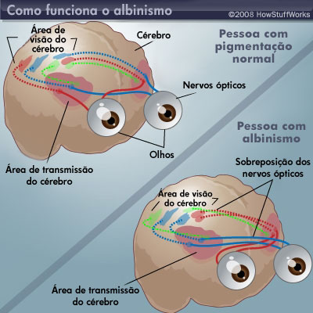

Fonte: Saúde Uol

1. **CONSIDERAÇÕES FINAIS**

Desta forma, concluímos que os resultados permitem informar à população que venha a ter acesso a este artigo, conceitos e teorias referentes às doenças de pele. Isso que se mostra um fator essencial para preveni-las e diminuir seu nível de ocorrência.

Como se pode observar no desenvolvimento do trabalho, a prevenção destas doenças é dever individual do ser humano, uma vez que as consultas e visitas frequentes ao dermatologista, além da observação e atenção que deve ser dada a pele é uma decisão única e cabe somente ao ser, esteja ele já adquirido a doença ou não. Assim cumprimos o objetivo principal deste artigo, se tornar mais um método de informação e elevador da saúde humana.

**Anexos**

Esquema de ação da acne na pele humana[7]

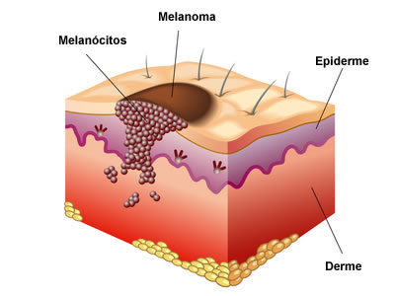

Esquema de acne vulgar na pele humana[8]

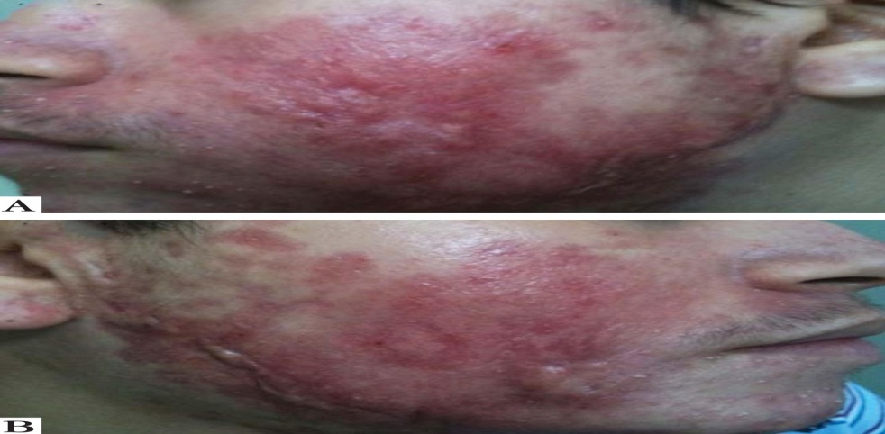

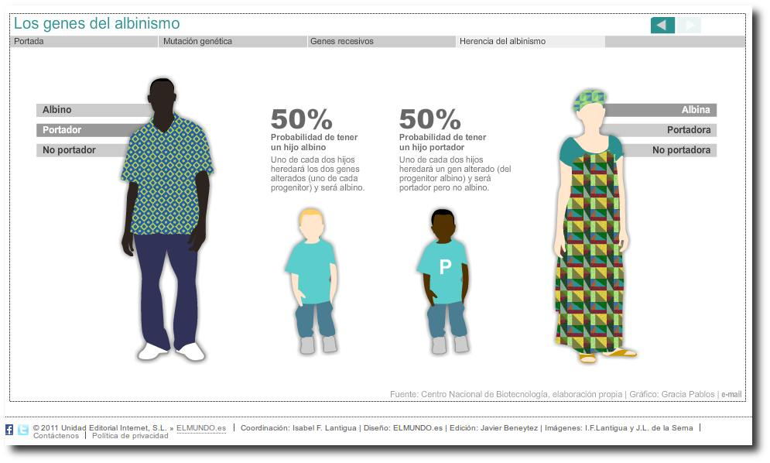Probabilidade genética de obtenção de genes albinos entre pais e filhos[9]

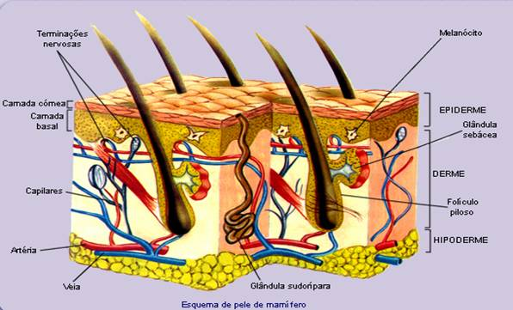

Esquema estrutural da pele humana[10]

**REFERENCIAS**

PERSAUD, Moore. Embriologia Clínica. 7. ed. Rio de Janeiro: Saunders, 2002.

STEVES, Alan; LOWE, James. Patologia. 2. ed. São Paulo: Manole, 2000.

GARCIA, M.L; FERNÁDEZ, C.G. Embriologia. Porto Alegre: Artmed, 2001.

SOBOTTA, J. Atlas de Anatomia Humana. 21 ed. Rio de Janeiro: Guanabara Koogan, 2000. Vol. 1 e 2.

1. Acadêmica do 1ª período do curso de Nutrição no Instituto de Ensino Superior do Sul do Maranhão- UNISULMA, Imperatriz-MA, e-mail: dennisegomes1210@gmail.com
2. Doutor em Educação por Wisconsin International University/USA (2008), Currículo Lattes: http://lattes.cnpq.br/5180544858171838
3. Disponível em: https://www.google.com.br/search?q=esquema+da+acne&biw=1920&bih=952&source=lnms&tbm=isch&sa=X&ei=NHxwVcXJBMmrgwSL1YPwCA&ved=0CAYQ_AUoAQ
4. Disponível em: http://drauziovarella.com.br/cancer/carcinoma-basocelular-cancer-de-pele-nao-melanoma/
5. Disponível em: http://www.clinicafb.blogspot.com.br/2011/07/abcde-do-melanoma.html
6. Disponível: http://www.albinismo.es/que-es-el-albinismo-mainmenu-27/tipos-de-albinismo-mainmenu-33.html
7. Disponível em: https://www.youtube.com/watch?v=3z9Ip8mN3nk
8. Disponível em: https://www.google.com.br/search?q=acne+vulgar&biw=1920&bih=952&source=lnms&tbm=isch&sa=X&ei=_NdwVeTYINfbsATR_7LwCg&ved=0CAYQ_AUoAQ#imgrc=0ajGcEJs8gamsM%253A%3BkhM60Wf3O8P19M%3Bhttp%253A%252F%252Fwww.emmanuelfranca.com.br%252Fsitev2%252Fsites%252Fdefault%252Ffiles%252Facne_4.jpg%3Bhttp%253A%252F%252Fwww.emmanuelfranca.com.br%252Fsitev2%252Fresource%252Facne-vulgar%3B700%3B443
9. Disponível em: https://www.google.com.br/search?biw=1920&bih=952&tbm=isch&sa=1&btnG=Pesquisar&q=esquema+acne+vulgar#tbm=isch&q=albinismo+gen%C3%A9tica&imgrc=mFStISoaQhhcdM%253A%3BuDamCNfOkGNYkM%3Bhttp%253A%252F%252Frincones.educarex.es%252Fbyg%252Fimages%252Falbinismo.jpg%3Bhttp%253A%252F%252Frincones.educarex.es%252Fbyg%252Findex.php%252Fla-herencia-genetica-molecular%252Fanimaciones%3B995%3B598
10. Disponível em:

    http://www.google.com.br/imgres?imgurl=https://pequenoscientistassanjoanenses.files.wordpress.com/2011/11/pele.jpg&imgrefurl=https://pequenoscientistassanjoanenses.wordpress.com/2011/11/26/tendoes-em-acao/&h=361&w=596&tbnid=rfNMfOllinODmM:&zoom=1&docid=Kp1FHb8BwcMQQM&ei=HtZwVaGFEpW1sQSB_4HQCw&tbm=isch&ved=0CB8QMygDMAM